Actividad de participación  Código:  Nombre:  Grupo: | 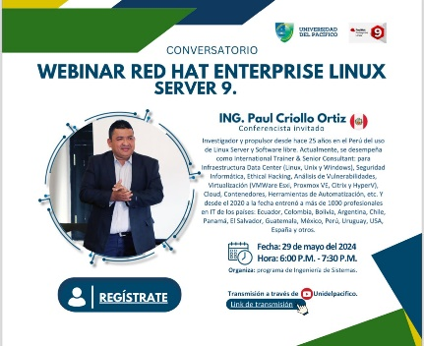

- ¿Qué tan útil encontraste el contenido del webinar para tu trabajo o tus estudios relacionados con Linux Red Hat?

- ¿Qué aspecto del webinar encontraste más informativo o interesante?

- ¿Qué te gustaría haber aprendido o visto en el webinar que no se haya cubierto?

- ¿Qué acciones planeas tomar como resultado de la información y el conocimiento adquirido en este webinar?

<<pegar aquí la captura de pantalla donde se evidencie que estuvo conectado (debe aparecer su nombre) o la foto si estuvo en el auditorio de la Universidad>>

